НАЦІОНАЛЬНИЙ ТЕХНІЧНИЙ УНІВЕРСИТЕТ УКРАЇНИ

«КИЇВСЬКИЙ ПОЛІТЕХНІЧНИЙ ІНСТИТУТ ІМЕНІ ІГОРЯ СІКОРСЬКОГО»

ФАКУЛЬТЕТ ІНФОРМАТИКИ ТА ОБЧИСЛЮВАЛЬНОЇ ТЕЇНІКИ

ЛАБОРАТОРНА РОБОТА 3

з дисципліни:

«Сучасні методології і технології розробки програмного забезпечення»

на тему:

«Багатошарова архітектура програмних додатків. Використання системи контролю версій. Основи UML.»

Студента 3 курсу групи ІТ-81

Венделовського Івана Сергійовича

Кількість балів:____________ Оцінка________

Викладач:_________________к.т.н. Штифурак Юрій Михайлович

(оцінка)

Київ – 2021

ЗМІСТ

1 Постанока задачі 3

1 Реалізація розроблених на попередньому етапі інтерфейсів 4

1.1 Реалізація інтерфейсів шару бізнес логіки 4

1.1.1 Реалізація інтерфейсу «IBillSevice» 4

1.1.2 Реалізація інтерфейсу «IDeliverySevice» 6

1.1.3 Реалізація інтерфейсу «ILocalitySevice» 8

1.1.4 Реалізація інтерфейсу «IUserService» 8

1.2 Реалізація інтерфейсів шару доступу до даних 10

1.2.1 Реалізація інтерфейсу «IBillRepository» 10

1.2.2 Реалізація інтерфейсу «IDeliveryRepository» 11

1.2.3 Реалізація інтерфейсу «ILocalityRepository» 11

1.2.4 Реалізація інтерфейсу «IUserRepository» 12

1.2.1 Реалізація інтерфейсу «IWayRepository» 12

Висновки 13

Список використаних джерел 14

# 1 Постанока задачі

1. Реалізувати розроблені на попередньому етапі роботи інтерфейси.
2. Реалізувати усі необхідні для стабільної роботи ПЗ класи та налагодити їх взаємодію відповідно до SOLID принципів.

# 1 Реалізація розроблених на попередньому етапі інтерфейсів

## Реалізація інтерфейсів шару бізнес логіки

### 1.1.1 Реалізація інтерфейсу «IBillSevice»

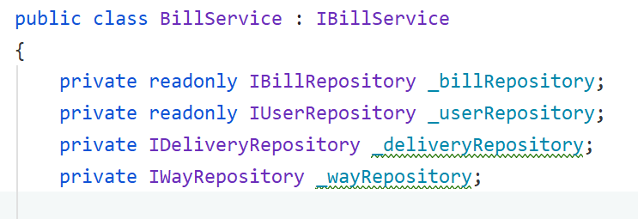

Рисунок 1.1 – Залежності реалізації інтерфейсу.

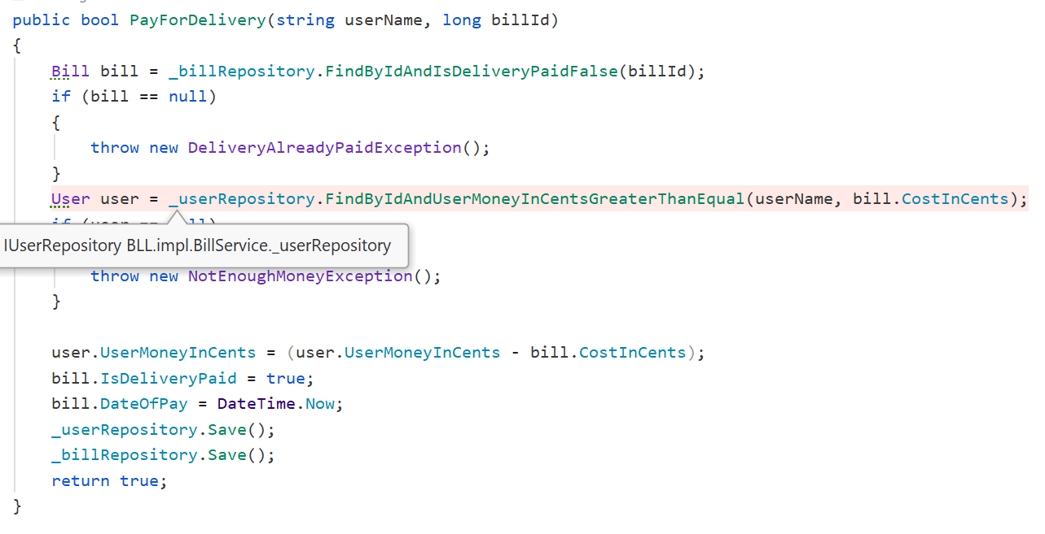

Рисунок 1.2 – Реалізація оплати доставки

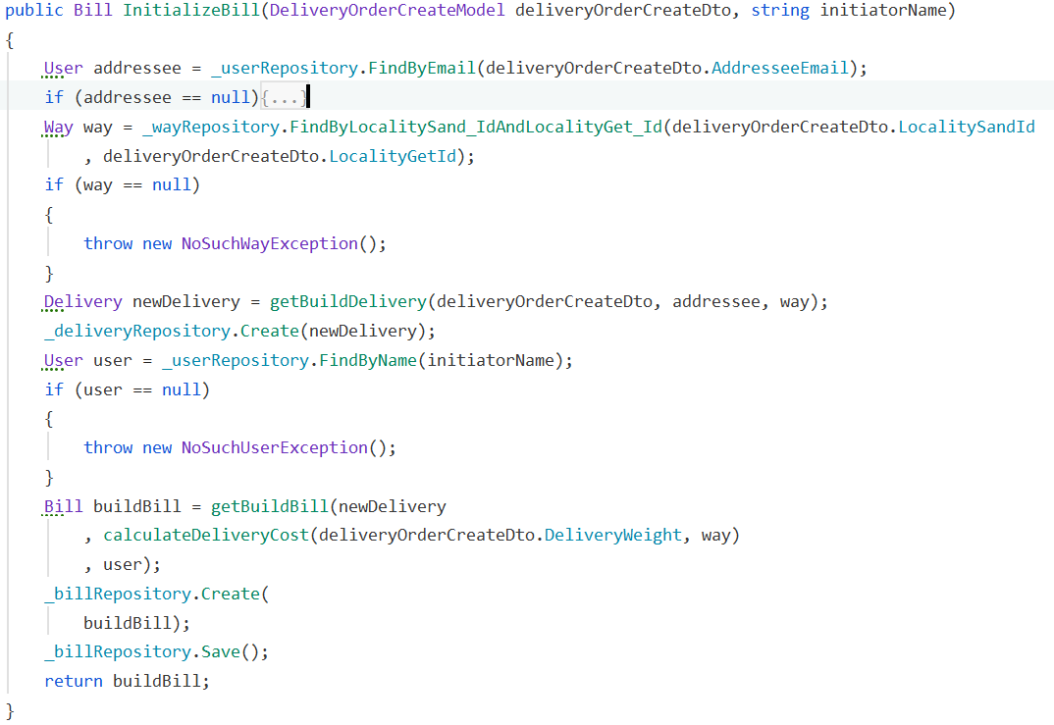

Рисунок 1.3 – Реалізація створення рахунку

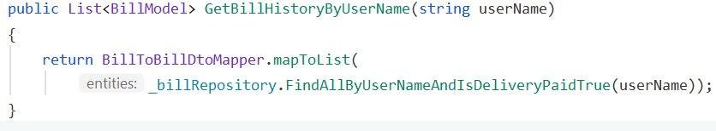

Рисунок 1.4 – Реалізація отримання історії рахунків

### 1.1.2 Реалізація інтерфейсу «IDeliverySevice»

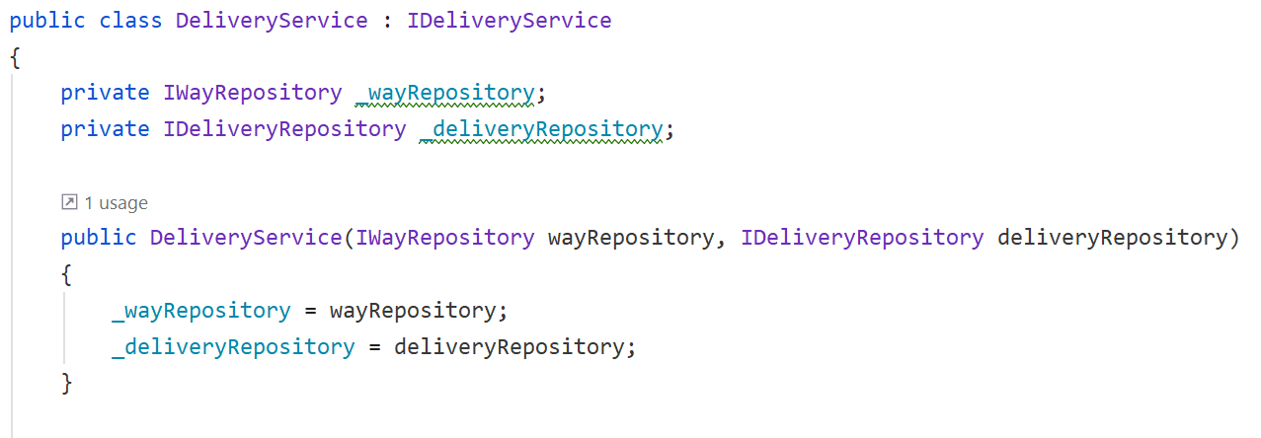

Рисунок 1.1 – Залежності реалізації інтерфейсу.

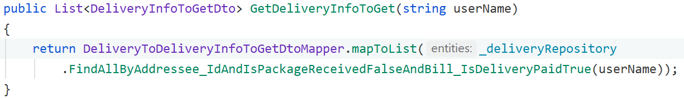

Рисунок 1.2 – Реалізація отримання списку доставок що очікують отримання

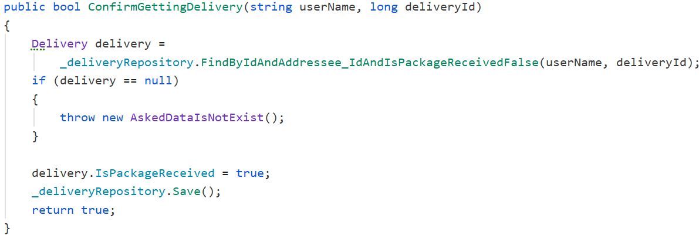

Рисунок 1.3 – Реалізація підтвердження отримання доставки

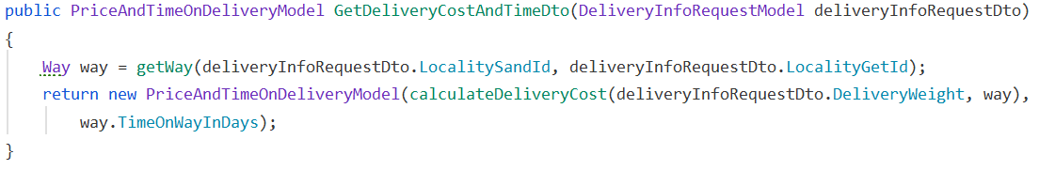

Рисунок 1.4 – Реалізація отримання часту та вартості для конкретної доставки.

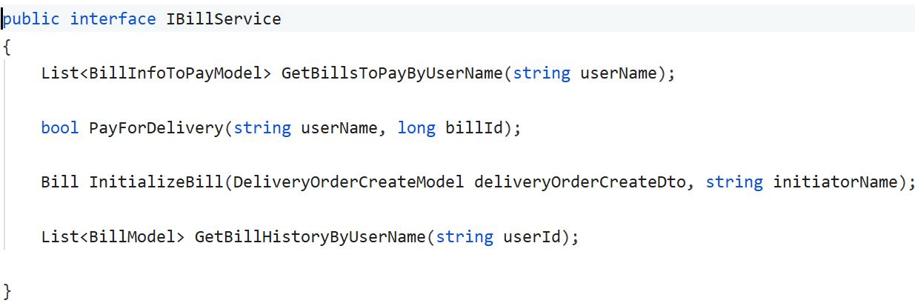

Рисунок 1.5 – Інтерфейс сервісу рахунків.

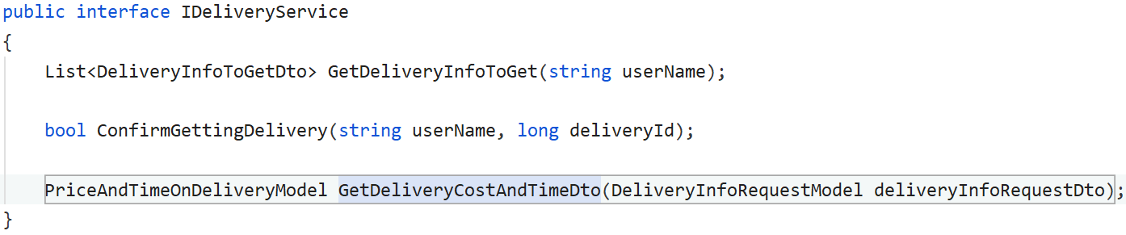

Рисунок 1.6 – Інтерфейс сервісу доставок.

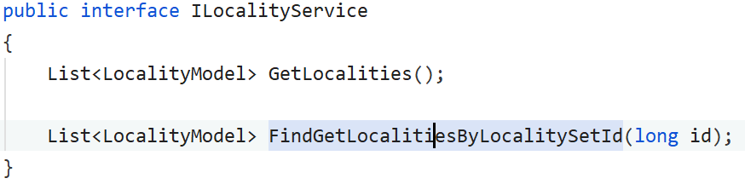

Рисунок 1.7 – Інтерфейс сервісу локацій.

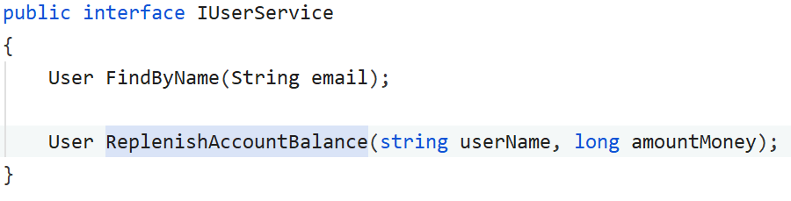

Рисунок 1.8 – Інтерфейс сервісу користувачів.

### 1.1.3 Реалізація інтерфейсу «ILocalitySevice»

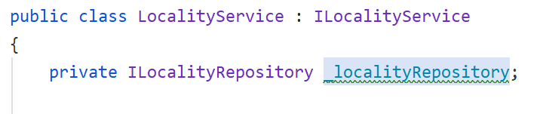

Рисунок 1.9 – Залежності реалізації інтерфейсу.

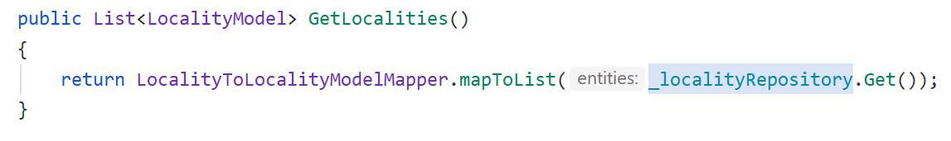

Рисунок 1.10 – Реалізація отримання списку локацій що є в системі.

### 1.1.4 Реалізація інтерфейсу «IUserService»

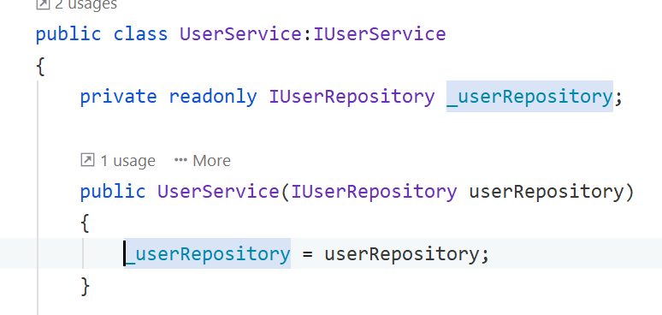

Рисунок 1.11 – Залежності реалізації інтерфейсу.

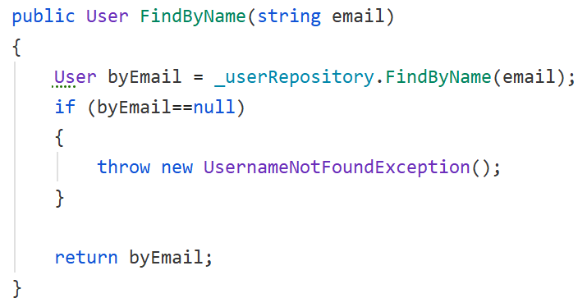

Рисунок 1.12 – Реалізація отримання користувача за його імям.

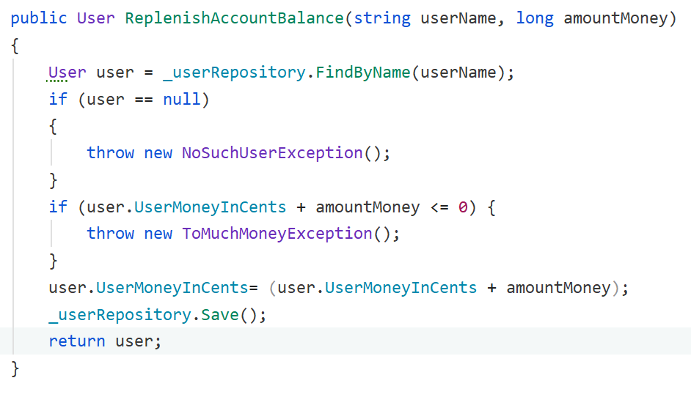

Рисунок 1.13 – Реалізація поповнення рахунку користувача.

## Реалізація інтерфейсів шару доступу до даних

### 1.2.1 Реалізація інтерфейсу «IBillRepository»

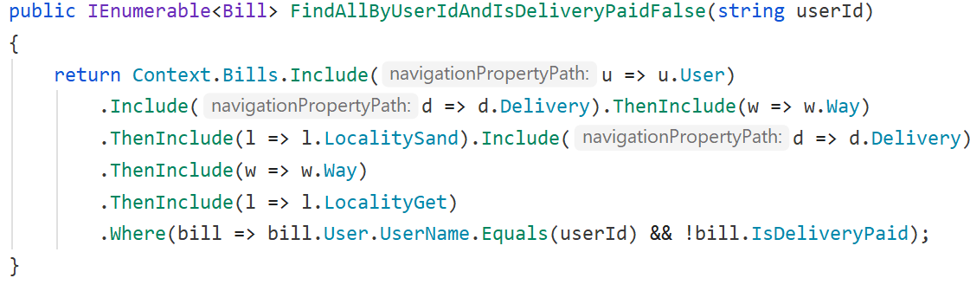

Рисунок 1.2 – Реалізація пошуку неоплачених рахунків користувача.

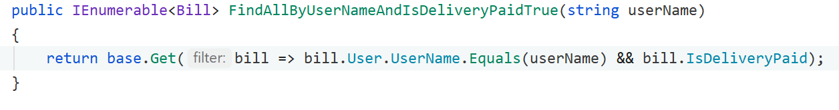

Рисунок 1.3 – Реалізація пошуку оплачених рахунків користувача.

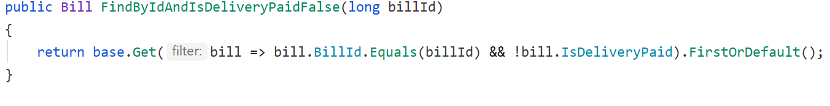

Рисунок 1.4 – Реалізація пошуку рахунку неоплаченої доставки.

### 1.2.2 Реалізація інтерфейсу «IDeliveryRepository»

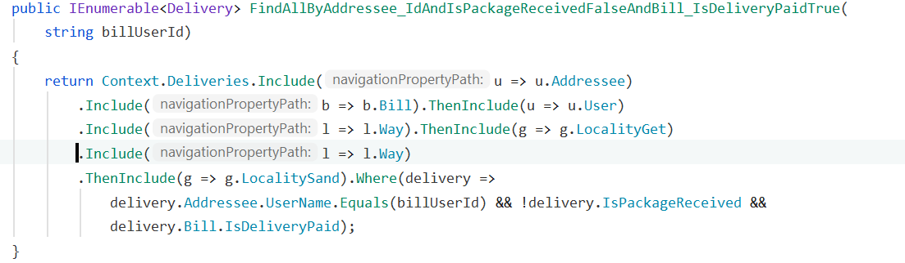

Рисунок 1.2 – Реалізація пошуку доставок користувача що не були отримані та не були оплачені.

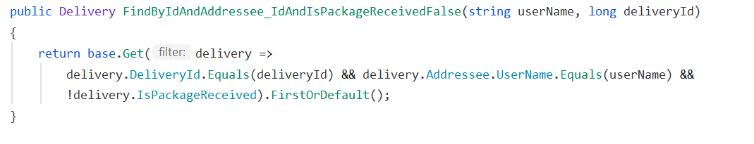

Рисунок 1.3 – Реалізація пошуку неоплачених доставок користувача.

### 1.2.3 Реалізація інтерфейсу «ILocalityRepository»

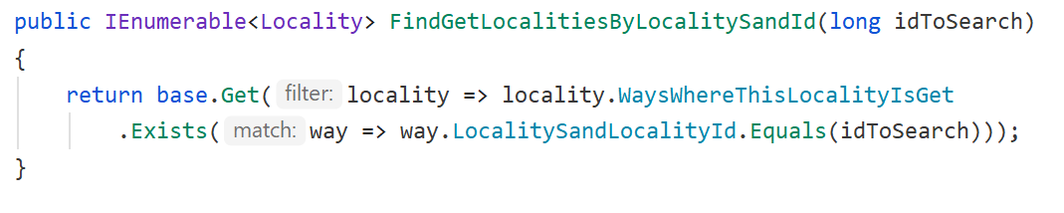

Рисунок 1.2 – Реалізація пошуку варіантів кінцевих локацій за початковою.

### 1.2.4 Реалізація інтерфейсу «IUserRepository»

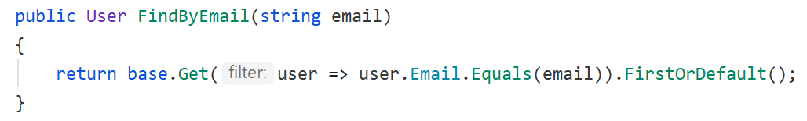

Рисунок 1.2 – Реалізація пошуку користувача за електронною адресою.

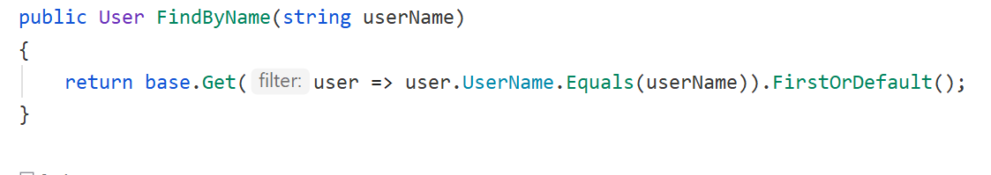

Рисунок 1.3 – Реалізація пошуку користувача за іменем.

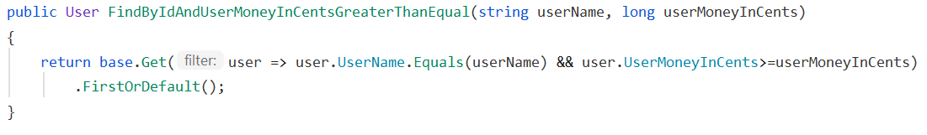

Рисунок 1.4 – Реалізація пошуку користувача за іменем та сумою коштів на рахунку.

### 1.2.1 Реалізація інтерфейсу «IWayRepository»

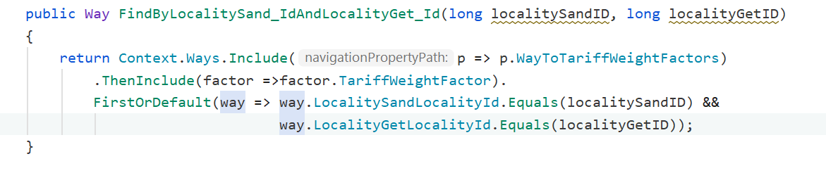

Рисунок 1.2 – Пошук шляху за початковим і кінцевим пунктами

# Висновки

В дані роботі було повністю створено спроектований у попередніх лабораторних роботах додаток. В звіт було представлено реалзіації ключових інтерфейсів. Окрім цього було створено рівень контролерів, що забезпечує реалізацію АРІ за HTTP протоколом. А також займається перевіркою на коректність даних що отримує сервер зі сторони клієнта.

Для забезпечення ізоляції шарів та забезпечення модульності гнучкості та тестованості коду, всі класи було реалізовано з дотриманням принципів СОЛІД. Створення екземплярів об’єктів було делеговано інфраструктурі. Передача повідомлень між шарами здійснюється через інтерфейси та з допомогою транспортних класів.

# Список використаних джерел

1. Ноубл, Дж., Андерсон, Т., Брэйтуэйт, Г., Казарио, М., Третола, Р. Flex 4. Рецепты программирования. — БХВ-Петербург, 2011. — С. 548. — 720 с
2. Самоучитель UML 2. – СПб.: БХВ-Петербург, 2007. – 567 с.: ил. ISBN 978-5-94157-878-8
3. Гамма Э., Хелм Р., Джонсон Р., Влиссидес Дж. П75 Приемы объектно-ориентированного проектирования. Паттерны проектирования. — СПб: Питер, 2001. — 368 с.: ил. (Серия «Библиотека программиста») ISBN 5-272-00355-1
4. Мартин Фаулер., Чистий код: создание, анализ и рефакторинг. – СПб.: Питер, 2019. – 464 с.: ил.